Projeto avaliativo Especialista I
Cliente: Inatel

Documento de Requisitos

Revisões do Documento
Revisões são melhoramentos na estrutura do documento e também no seu conteúdo. O objetivo primário desta tabela é a fácil identificação da versão do documento. Toda modificação no documento deve constar nesta tabela.
Data |  | Versão |  | Descrição | Autor
19/01/2021 | 1.0 |  | Criação do documento |  | Ana Thaís Rocha de Freitas

Auditorias do Documento
Auditorias são inspeções conduzidas o SEPG – Software Engineer Process Group (Grupo de Engenharia de Processo de Software), e tem por objetivo garantir uma qualidade mínima dos artefatos gerados durante o processo de desenvolvimento. Essa tabela pode ser utilizada também pelo GN – Gerente da Área de Negócio com o objetivo de documentar a viabilidade do mesmo.
Data |  | Versão |  | Descrição | Autor
ÍNDICE
1. Introdução 4
1.1 Convenções, termos e abreviações 4
1.1.1 Identificação dos Requisitos 4
1.1.2 Prioridades dos Requisitos 4
2. Visão geral do Produto/serviço 5
3. Requisitos funcionais 5
[RF01] Listar personagens 5
[RF02] Listar naves estelares 6
[RF03] Detalhar personagens 6
[RF04] Detalhar naves 7
[RF01] Exibir menu 8
4. Requisitos não funcionais 8
4.1 Usabilidade 8
[RNF01] <Nome do requisito> 8
4.2 Confiabilidade 9
[RNF02] <Nome do requisito> 9
4.3 Desempenho 9
[RNF03] <Nome do requisito> 9
4.4 Segurança 9
[RNF04] <Nome do requisito> 9
4.5 Distribuição 9
[RNF05] <Nome do requisito> 9
4.6 Padrões 9
[RNF06] Framework 9
[RNF07] Arquitetura 10
[RNF08] API 10
[RNF09] UI 10
4.7 Hardware e software 10
[RNF10] Versão do Android 10
5. Matriz de rastreabilidade 10

Introdução
Este documento especifica os requisitos do Projeto avaliativo Especialista I, fornecendo aos desenvolvedores as informações necessárias para a execução de seu projeto e implementação, assim como para a realização dos testes e homologação.
Esta introdução fornece as informações necessárias para fazer um bom uso deste documento, explicitando seus objetivos e as convenções que foram adotadas no texto. As demais seções apresentam a especificação do Projeto avaliativo Especialista I e estão organizadas como descrito abaixo:
- Seção 2 - Descrição geral do produto/serviço: apresenta uma visão geral do produto/serviço, caracterizando qual é o seu escopo e descrevendo seus usuários.
- Seção 3 - Requisitos funcionais: lista e descreve os requisitos funcionais do produto/serviço, especificando seus objetivos, funcionalidades, atores e prioridades.
- Seção 4 - Requisitos não funcionais: especifica todos os requisitos não funcionais do produto/serviço, divididos em requisitos de usabilidade, confiabilidade, desempenho, segurança, distribuição, adequação a padrões e requisitos de hardware e software.
- Seção 5 - Rastreabilidade: apresenta os relacionamentos entre os requisitos do produto/serviço.

Convenções, termos e abreviações
Esta subseção deve descrever as convenções, termos e abreviações necessários para interpretar apropriadamente este documento. As explicações necessárias podem ser fornecidas diretamente nesta seção ou através de referências para outros documentos ou apêndices.
A correta interpretação deste documento exige o conhecimento de algumas convenções e termos específicos, que são descritos a seguir.

Identificação dos Requisitos
Por convenção, a referência a requisitos é feita através do identificador do requisito, de acordo com o esquema abaixo:
[identificador de tipo de requisito.identificador do requisito]
O identificador de tipo de requisito pode ser:
- RF – requisito funcional
- RNF – requisito não-funcional
Identificador do requisito é um número, criado seqüencialmente, que determina que aquele requisito é único para um determinado tipo de requisito.

Ex: RF001, RF002, RNF001, RNF002.

Prioridades dos Requisitos
Para estabelecer a prioridade dos requisitos foram adotadas as denominações “essencial”, “importante” e “desejável”.
- Essencial é o requisito sem o qual o sistema não entra em funcionamento. Requisitos essenciais são requisitos imprescindíveis, que têm que ser implementados impreterivelmente.
- Importante é o requisito sem o qual o sistema entra em funcionamento, mas de forma não satisfatória. Requisitos importantes devem ser implementados, mas, se não forem, o sistema poderá ser implantado e usado mesmo assim.
- Desejável é o requisito que não compromete as funcionalidades básicas do sistema, isto é, o sistema pode funcionar de forma satisfatória sem ele. Requisitos desejáveis são requisitos que podem ser deixados para versões posteriores do sistema, caso não haja tempo hábil para implementá-los na versão que está sendo especificada.

Visão geral do Produto/serviço
O projeto consiste em uma avaliação para vaga de Especialista I, onde o candidato deverá construir um aplicativo mobile, utilizando o framework Flutter para consumir uma API através de requisições HTTP e listar as naves e personagens, possibilitando o usuário a escolher qualquer item das listas para visualizar mais informações sobre o mesmo.

Requisitos funcionais
- Listar personagens
Ao entrar na página de “Characters”, o aplicativo deverá listar todos os personagens recebidos da API, exibindo o nome e o ano de nascimento. Na frente de cada item da lista deverá haver um ícone onde permita o usuário navegar para a tela de detalhes, contendo todas as informações do item selecionado.
Na página, deverá conter uma barra de navegação na parte superior, que permita o usuário voltar a qualquer instante para página anterior (home) e identificar o nome da página atual.
O Layout da página deve se assimilar ao mockup apresentado abaixo.
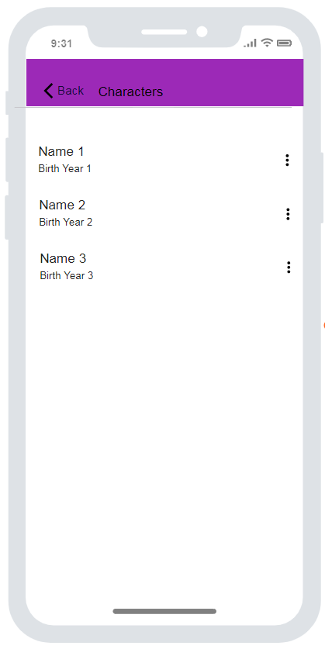
Prioridade: |  | Essencial | ◻ | Importante | ◻ | Desejável
- Listar naves estelares
Ao entrar na página de “Starships”, o aplicativo deverá listar todas as naves estelares recebidos da API, exibindo o nome e o modelo. Na frente de cada item da lista deverá haver um ícone onde permita o usuário navegar para a tela de detalhes, contendo todas as informações do item selecionado.
Na página, deverá conter uma barra de navegação na parte superior, que permita o usuário voltar a qualquer instante para página anterior (home) e identificar o nome da página atual.
O Layout da página deve se assimilar ao mockup apresentado abaixo.

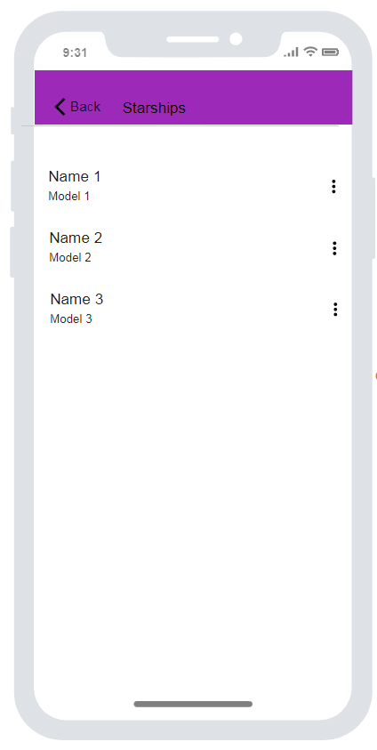
Prioridade: |  | Essencial | ◻ | Importante | ◻ | Desejável
- Detalhar personagens
Nesta página deverá ser exibido o nome, o ano de nascimento e as espécies do personagem selecionado na página anterior, que são os seguintes campos da API: name, birth year and species.
Na página, deverá conter uma barra de navegação na parte superior, que permita o usuário voltar a qualquer instante para página anterior (characters) e identificar o nome da página atual.
O Layout da página deve se assimilar ao mockup apresentado abaixo.

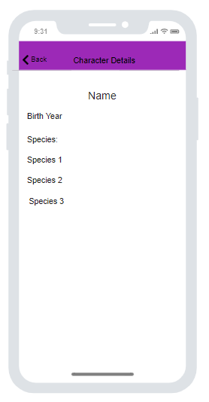
Prioridade: |  | Essencial | ◻ | Importante | ◻ | Desejável
- Detalhar naves
Nesta página deverá ser exibido o nome, modelo e os pilotos da nave estelar selecionada na página anterior, que são os seguintes campos da API: name, model and pilots.
Na página, deverá conter uma barra de navegação na parte superior, que permita o usuário voltar a qualquer instante para página anterior (starships) e identificar o nome da página atual.
O Layout da página deve se assimilar ao mockup apresentado abaixo.

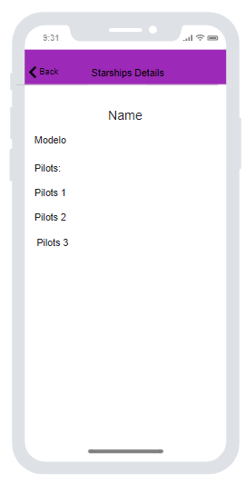

Prioridade: |  | Essencial | ◻ | Importante | ◻ | Desejável
- Exibir menu
Esta é a página inicial do aplicativo (Home), onde deverá exibir um menu com as seguintes opções: “Starships” e “Characters”. Ao clicar no botão Starships, o aplicativo deverá navegar até a página com a lista de Starships. Ao clicar no botão Characters, o aplicativo deverá navegar até a página com a lista de Characters.
Na página, deverá conter uma barra de navegação na parte superior, que permita o usuário identificar o nome da página atual.
O Layout da página deve se assimilar ao mockup apresentado abaixo.
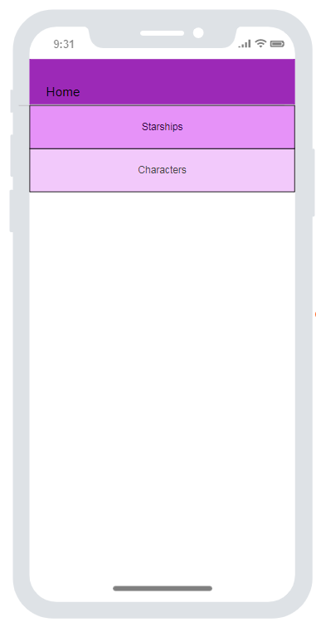

Prioridade: | ◻ | Essencial | ◻ | Importante |  | Desejável

Requisitos não funcionais

Usabilidade
Esta seção descreve os requisitos não funcionais associados à facilidade de uso da interface com o usuário, material de treinamento e documentação do produto/serviço.
- <Nome do requisito>
Não se aplica.

Prioridade: | ◻ | Essencial | ◻ | Importante | ◻ | Desejável

Confiabilidade
Esta seção descreve os requisitos não funcionais associados à freqüência, severidade de falhas e habilidade de recuperação das mesmas, bem como à corretude do produto ou serviço.
- <Nome do requisito>
Não se aplica.

Desempenho
Esta seção descreve os requisitos não funcionais associados à eficiência, uso de recursos e tempo de resposta do produto ou serviço
- <Nome do requisito>
Não se aplica.

Segurança
Esta seção descreve os requisitos não funcionais associados à integridade, privacidade e autenticidade dos dados do produto ou serviço.
- <Nome do requisito>
Não se aplica.

Distribuição
Esta seção descreve os requisitos não funcionais associados à distribuição da versão executável do produto ou serviço
- <Nome do requisito>
Não se aplica.

Padrões
Esta seção descreve os requisitos não funcionais associados a padrões ou normas que devem ser seguidos para a realização do produto ou serviço ou pelo seu processo de desenvolvimento
- Framework
O desenvolvimento do aplicativo deverá ser feito através do framework Flutter, utilizando a linguagem Dart. Flutter é um framework criado pelo google, que permite construir aplicativos híbridos e compila-los nativamente, tanto para Android, quanto para IOS.

- Arquitetura
O software deve seguir a arquitetura padrão do Flutter, contendo models, repositories e view. O código deverá estar organizado dentro da pasta src.

- API
O aplicativo deverá consumir a API [ https://swapi.dev/], através de requisições HTTP.

- UI
Para construir a interface gráfica, deverá ser usada a library do Material Design.

Hardware e software
Esta seção descreve os requisitos não funcionais associados ao hardware e software usados para desenvolver ou para executar um produto ou serviço
- Versão do Android
O Aplicativo deverá executar em smartphone Android, versão 6 e/ou superiores.

Matriz de rastreabilidade

 | RF 01- Listar personagens | RF 02- Listar naves | RF 03 - Detalhar personagens | RF 04 - Detalhar naves | RF 05 –Exibir menu
RF 01- Listar personagens |  |  | x |  | x
RF 02- Listar naves |  |  |  | x | x
RF 03 – Detalhar personagens | X
RF 04 - Detalhar naves |  | x
RF 05 –Exibir menu | x | x

Representante do contratado Representante da contratante

Testemunha 1 Testemunha 2

